ЗВІТ З ЛАБОРАТОРНОЇ РОБОТИ №1

за курсом "Python для Data Scientist"

студента/студентки групи ПА-

HarryJamesPotter/HermioneJeanGranger

кафедра комп’ютерних технологій, ДНУ

2025/2026

Тема: «Візуалізація графіків розподілу даних»

Постановка задачі:

Виконати наступні завдання використовуючи можливості мови Python та додаткових пакетів (matplotlib, sympy, numpy, pandas, scipy, pandas, sklearn, …)

**Задача 1 – 1 x Dice (1d6) – 1 x Гральна кістка**

Створити клас **Dice** який вміє повертати одне зі значень кубику

Побудувати діаграму розподілу значення, що були отриманні при «підкиданні» кубику за деяке число експериментів (не менше 30).

P.S. дозволено використовувати і інші типи кубиків **(1d6, 1d12, 1d32, …)**

**Задача 2 – 2 x Dices (2d6) – 2 x Гральні кістки**

Побудувати діаграму розподілу значення, що були отриманні при «підкиданні» двох кубиків за деяке число експериментів (не менше 30).

При цьому на осі Ох рахуємо саме суму значень двох кубиків: 2, 3, 4, 5, 6, 7, 8, 9, 10, 11, 12

**Задача 3 – 1xDice (1d6) та 2xDices (1d6)**

Проаналізувати отримані результати в задачах 1 та 2. Яку закономірність можна помітити, якщо продовжити збільшувати кількість кубиків у задачах.

**Задача 4**

Проаналізувати наступний набір даних:

<https://github.com/WillKoehrsen/Data-Analysis/blob/master/univariate_dist/data/formatted_flights.csv>

Та побудувати діаграму його розподілу відносно «Flights» та «Delay (min)»

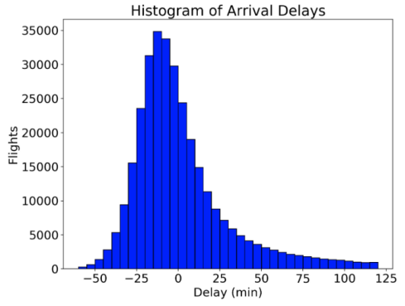

**Задача 5**

Обрати **ОДИН**, будь-який з наборів даних та побудувати діаграму розподілу для ознак об’єктів:

* Іриси Фішера: <https://www.kaggle.com/datasets/uciml/iris>
* Пінгвіни Пальмера: <https://www.kaggle.com/datasets/parulpandey/palmer-archipelago-antarctica-penguin-data>
* Набір даних полювання на гриби: <https://www.kaggle.com/datasets/uciml/mushroom-classification>
* Чи інший який ви знаєте ☺

Посилання:

1. <https://en.wikipedia.org/wiki/Histogram>
2. <https://www.kaggle.com/>
3. <https://habr.com/ru/companies/skillfactory/articles/683738/>
4. <https://github.com/WillKoehrsen/Data-Analysis/tree/master/univariate_dist>
5. <https://thecode.media/gauss-2/>
6. <https://youtu.be/zeJD6dqJ5lo>
7. <https://habr.com/ru/amp/publications/311092/>